Del 2

6) a) 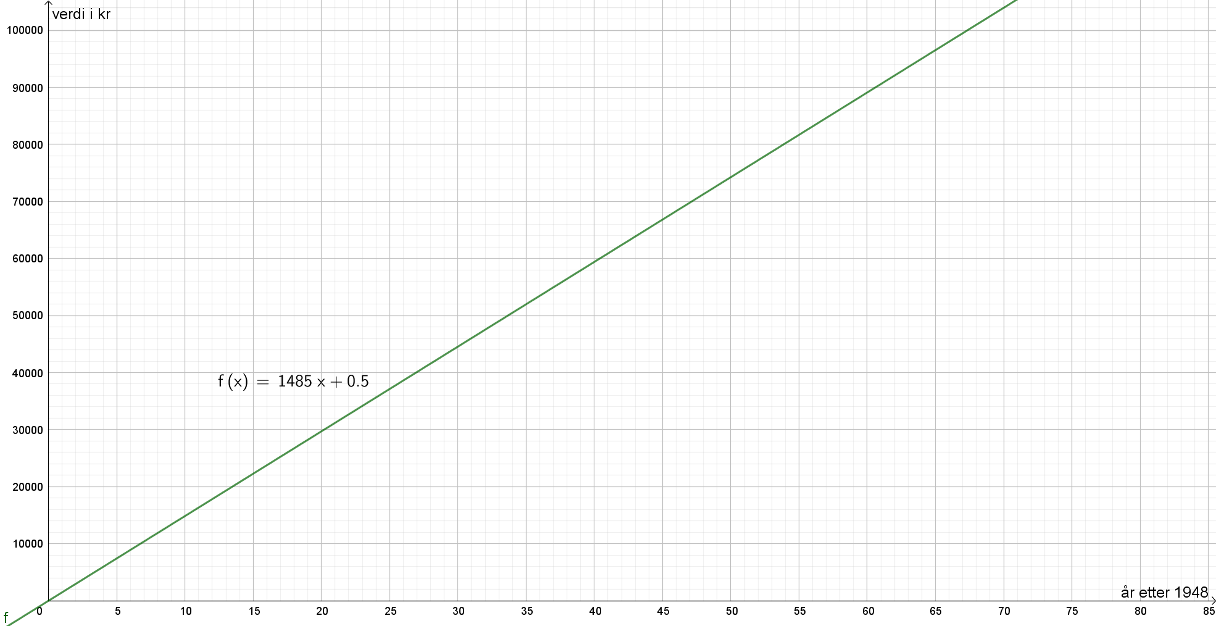

b) 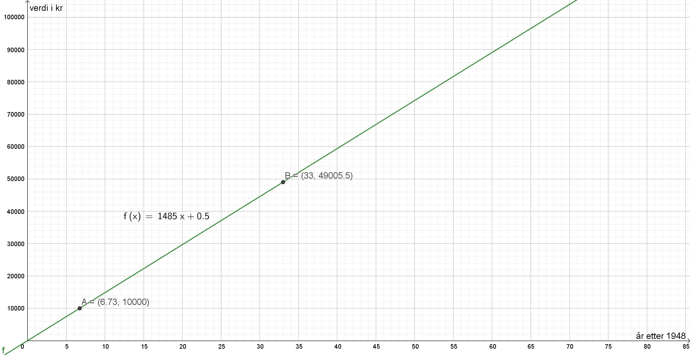

For å finne hvilket år bladet hadde passert 10 000kr så tok jeg y=10 000 og fant skjæring mellom f og linja til y=10 000 da fikk jeg 6,73 som er 6,73 år etter 1948 som tilsvarer at bladet passerte 10 000kr i verdi etter ca. 1951.

For å finne hva bladet var verdt i 1981 så tok jeg x=33 fordi i 1981 så har det gått 33 år så tok jeg skjæring mellom f og linda x=33 og fikk 49 000kr i 1981 så var da bladet vært 49 000kr.

c) 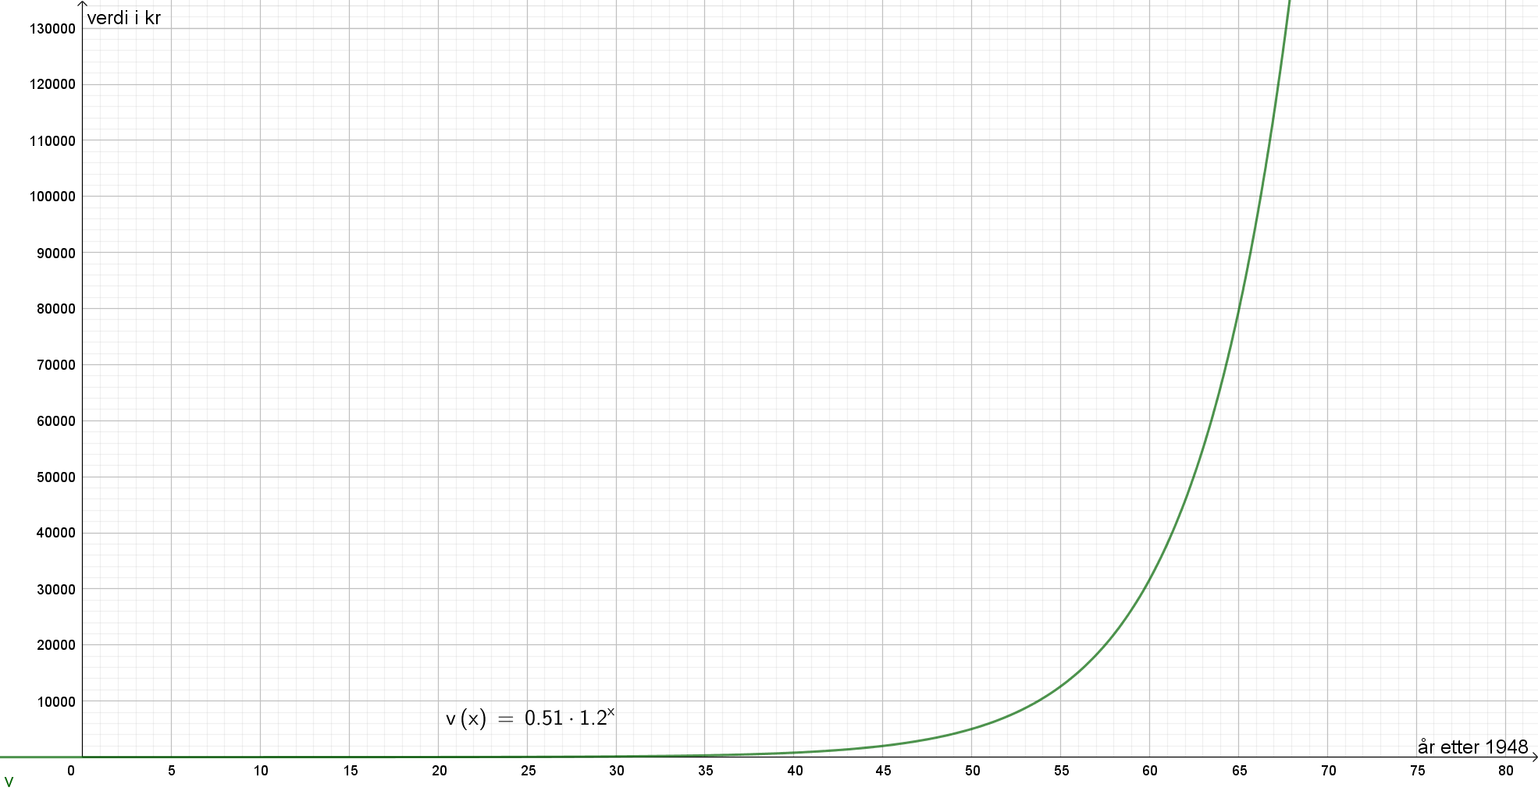

e)

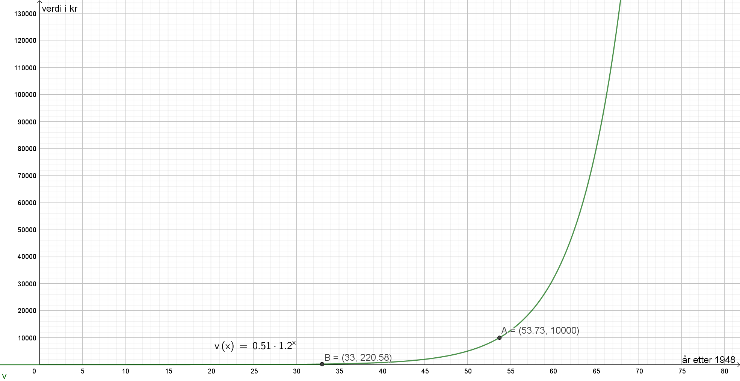

For å finne ut når verdien passerte 10 000kr med det nye funksjonuttrykket så tok jeg y= 10 000 og fikk linja y= 10 000. deretter to jeg skjæring mellom to objekt altså mellom f og linja og fikk punktet A. Det sier at verdien passerte 10 000kr etter år 2002 fordi det var 56 år etter 1948.

For å finne hva bladet var verdt i 1981 så tok jeg x=33 og fikk linja til x=33 deretter tok jeg skjæring mellom f og x=33 da fikk jeg punktet (33, 221) som viser at verdien til bladet var på 221kr i år 1981.

f) Jeg synes funksjonen med regresjon er mest realistisk. Dette er fordi verdien til et blad vil ikke stige jevnt helt fra det blir gitt ut i 1948. Bladet blir ikke mer verdt før mange år etterpå. Dette uttrykker funksjonen med regresjon veldig godt fordi den stiger brått ca 55 år etter 1948. Derimot så synes jeg ikke v(x) vil være en god indikator for årene som kommer fordi prisen vil ikke forsette å stige med veldig høye verdier i all fremtid. For da vil verdien om noen år være skyhøy noe som er veldig usannsynlig.

7) a) 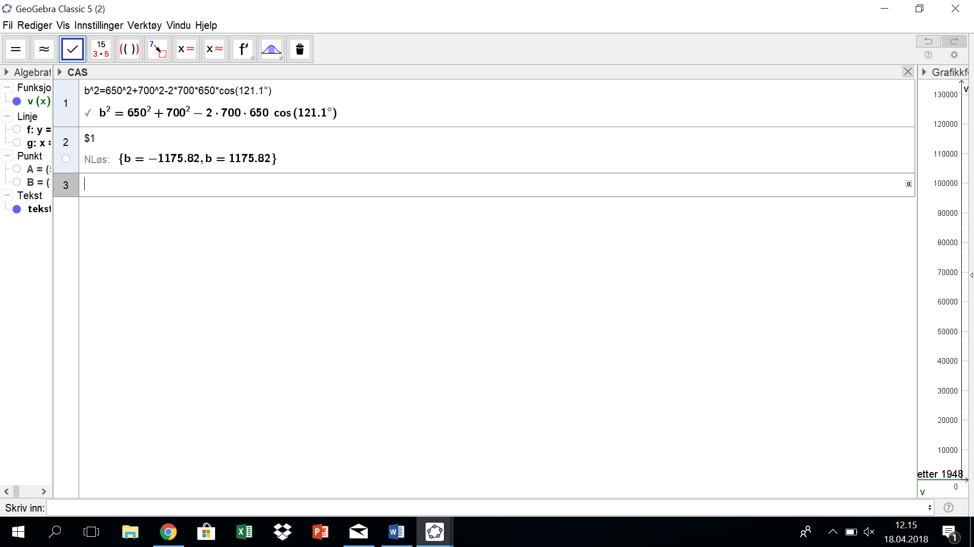

Brukte cosinussetningen og fikk at b^2=AC=1175,82.

b) 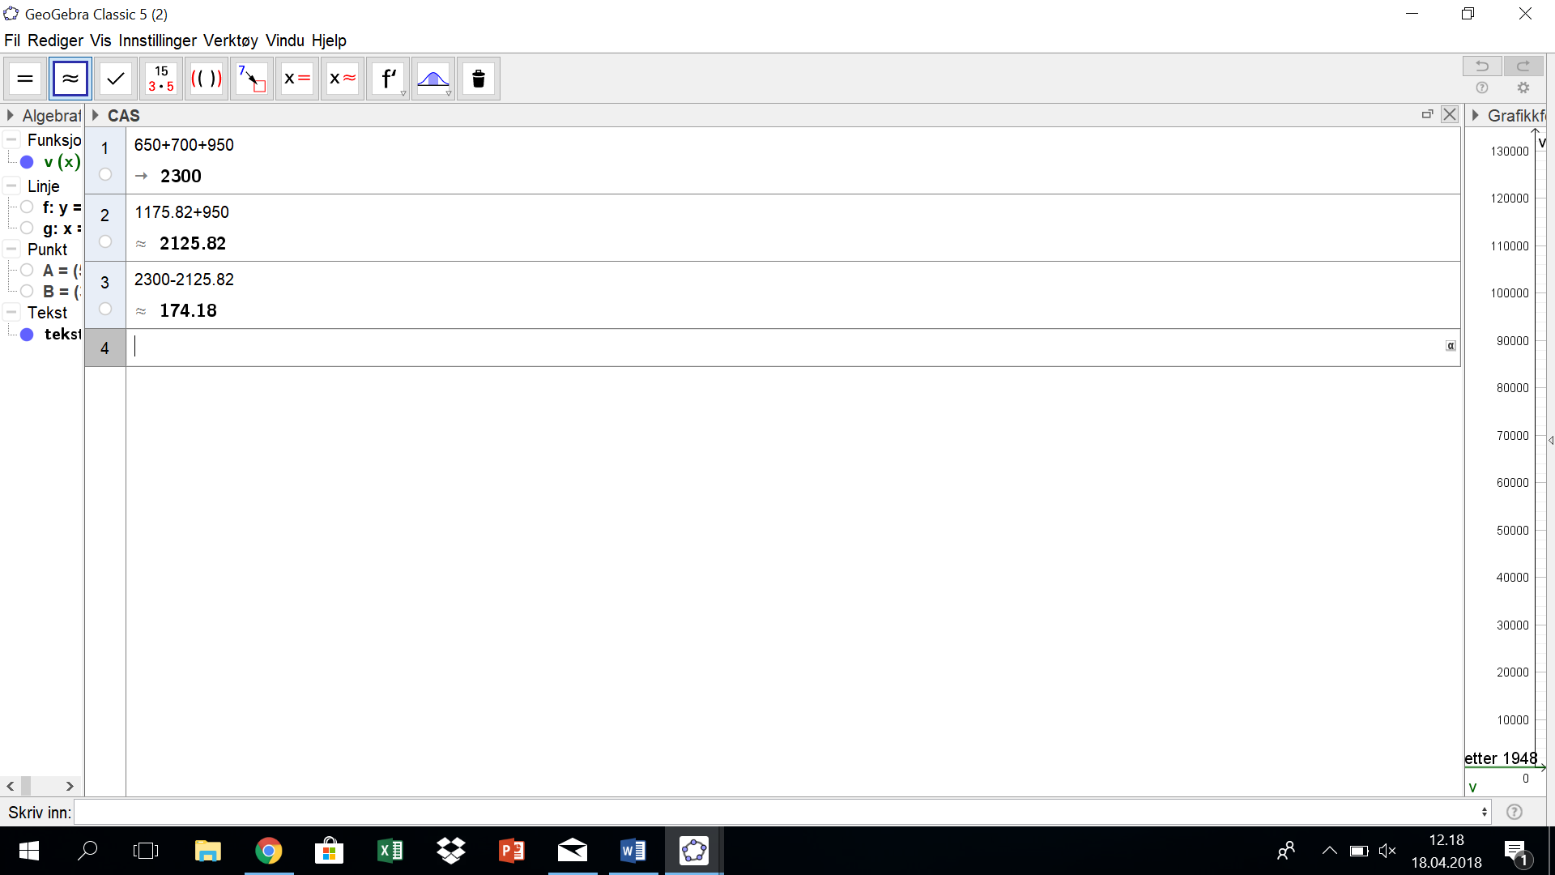

For å finne det så tok jeg lengden Lise hadde løpt og subraherte lengden Jenny hadde løpt da fikk jeg at Lise hadde løpt 174.18 meter lengre enn Jenny.

c)

d) 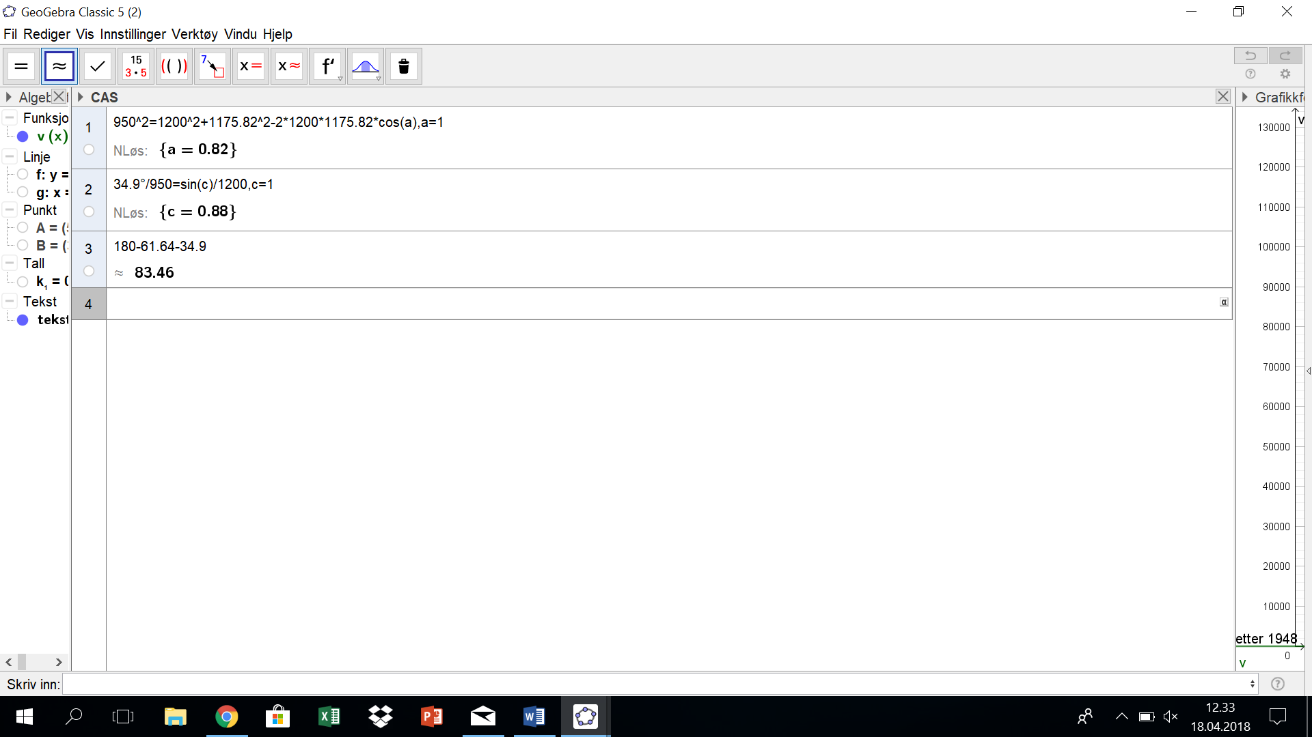 For å finne vinklene i trekanten ADC så tok jeg cosinussetningen da fikk jeg at vinkel A i trekant ADC= 34,9 grader. Deretter brukte jeg sinussetningen og fant ut at vinkel C i ADC= 61,6 grader. Deretter brukte jeg vinkelsummen av en trekant og fant ut av at vinkel D=83.46 grader

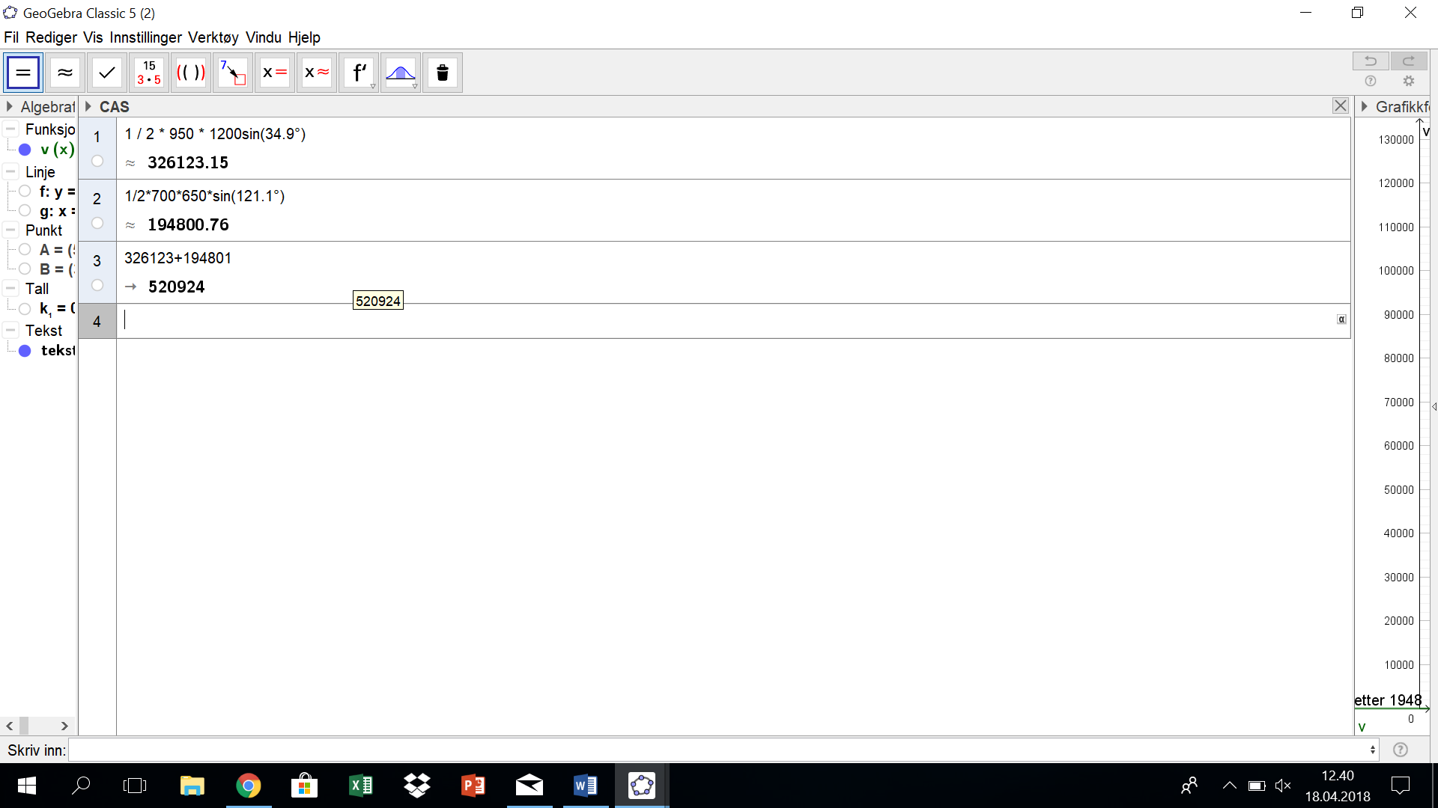

For å finne arealet av firkanten så brukte jeg arealsetningen på begge trekantene og fikk at trekant ADC har et areal på 326123,15 og at trekant ABC har et areal på 194800,76. For å finne arealet av firkanten ABCD så adderte jeg arealet av begge trekantene og fikk at firkanten har ABCD har et areal på 520924m^2.

**8)** 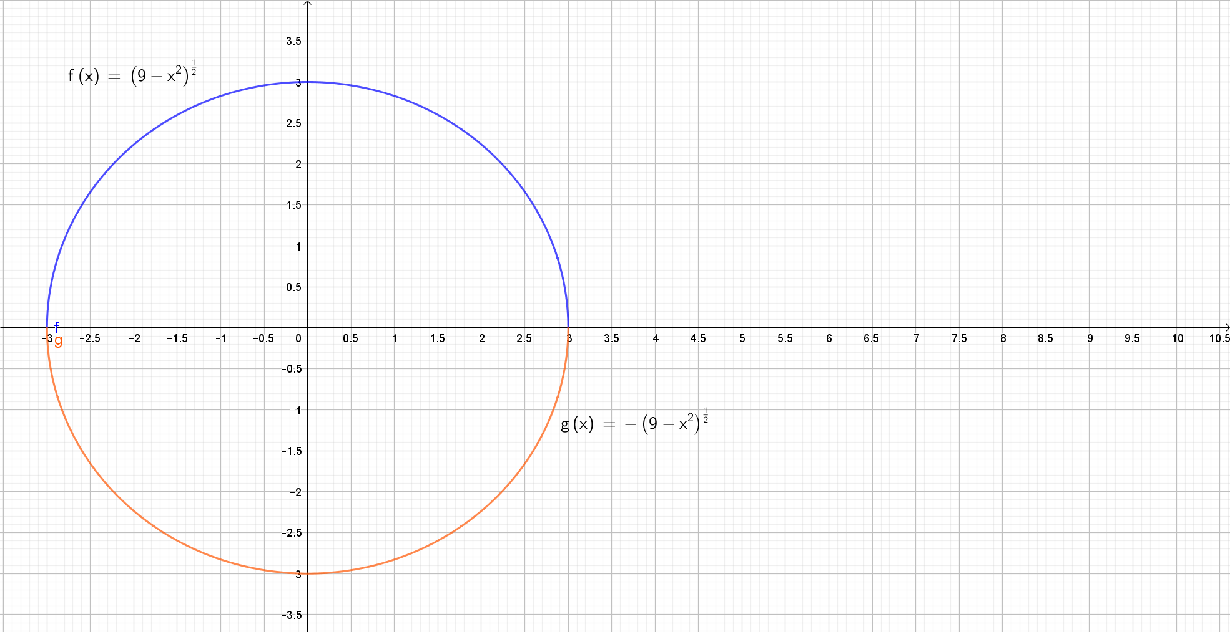

a) Funskjonen f(x) har en definisjonsmengde på [-3,3] funksjonen g(x) har også en definisjonsmengde på [-3,3]

Figuren disse to funksjonene utgjør er en sirkel.

b) 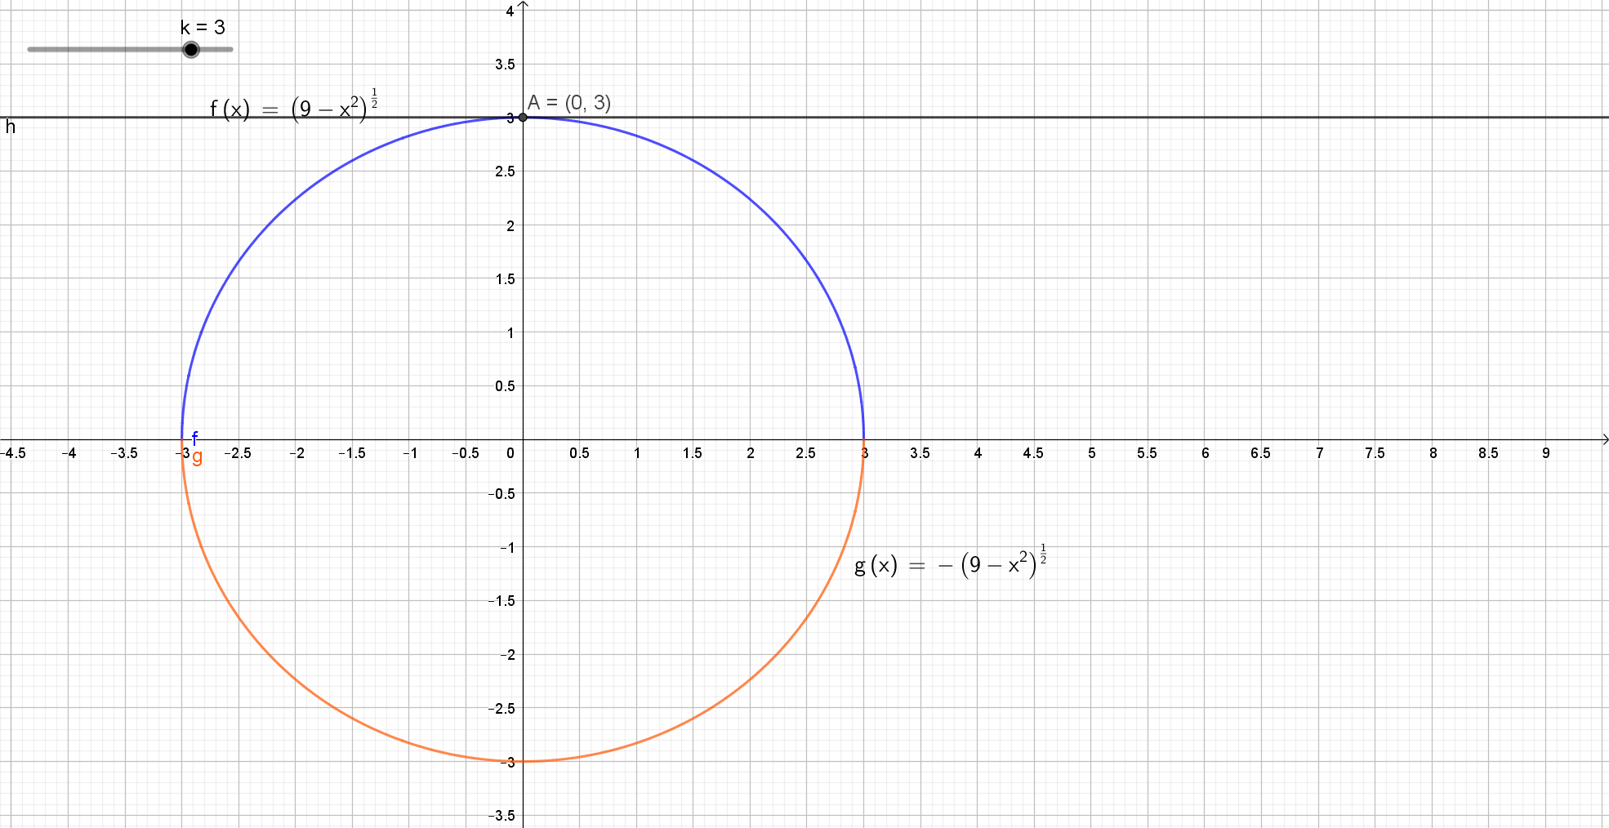

Linja k har et felles punkt med den geometriske figuren når k=3 eller k=-3 da får vi et skjæringspunkt med sirkelen noe jeg har vist med å ta skjæring mellom to objekter altså k=3 og f(x) da fikk jeg punktet (0,3) det samme gjelder også for k=-3

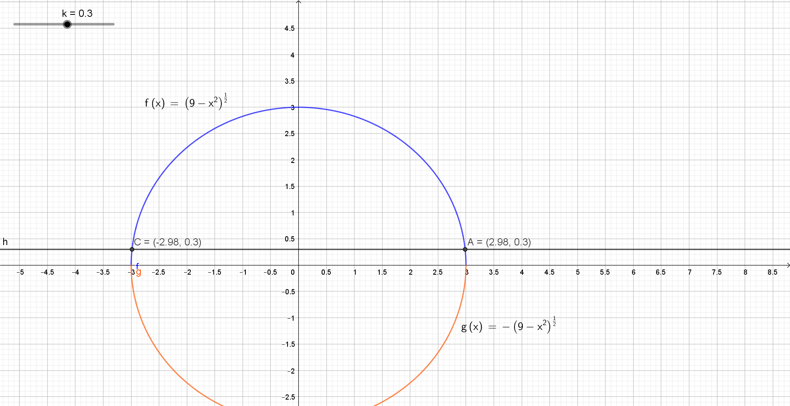 Linja k har to felles punkter med sirkelen når (3>K, -3>K) det viste jeg grafisk ved å ta skjæring mellom to objekter altså linja k og funksjonen f eller g når (3>k, -3>k)

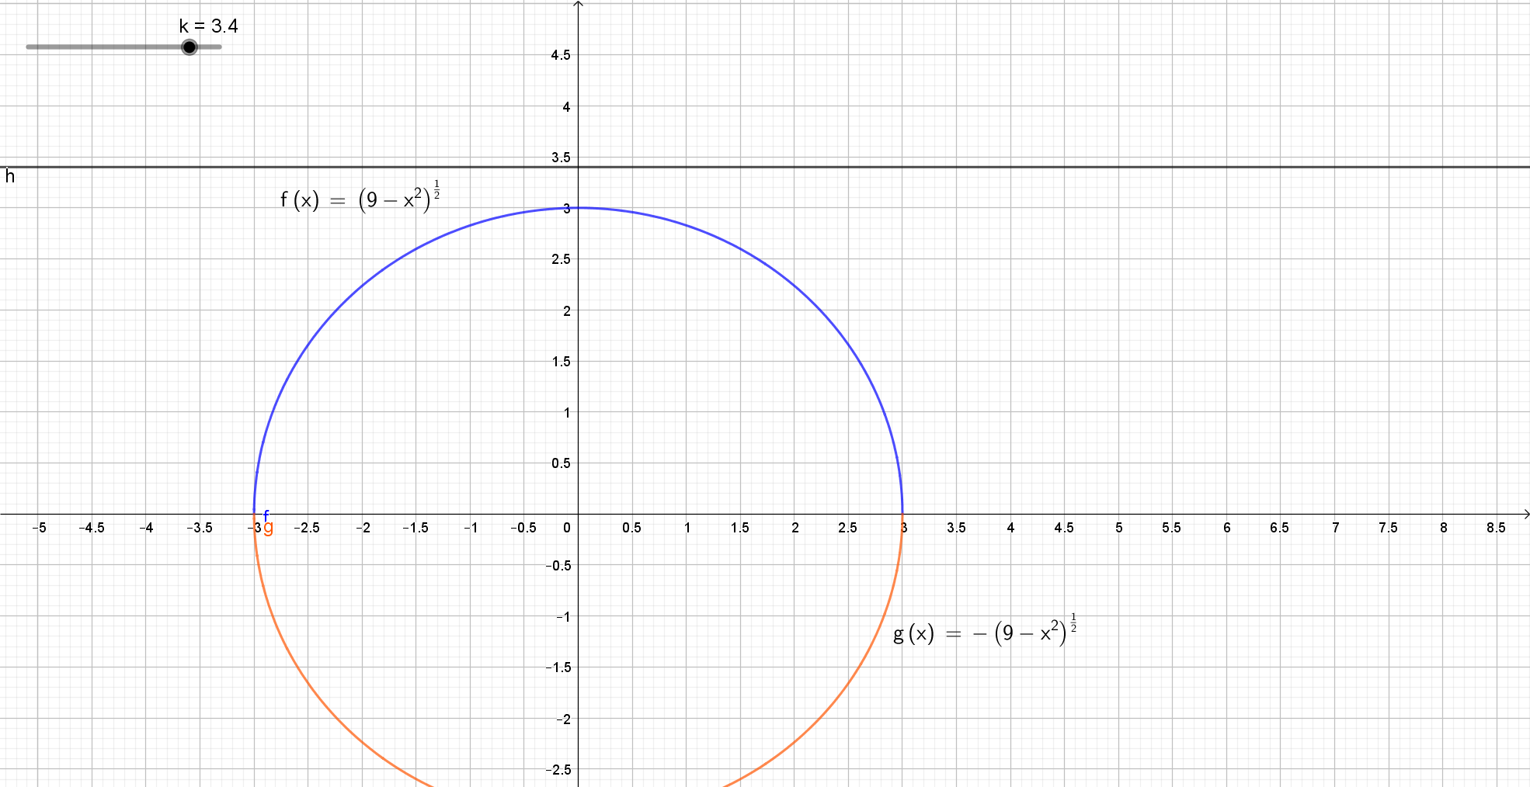

Linja har ingen felles punkter med sirkelen når (k>3, k>-3)

Svarene betyr at linja k kan ha en to eller ingen skjæringspunkter med sirkelen